Приложение
к приказу управления образования
и молодежной политики
№ 51 от 16.02.2023 года.

ПОЛОЖЕНИЕ
муниципальных соревнований по робототехнике
«Гонки роботов»

Общие положения
Муниципальные соревнования по робототехнике представляют собой образовательное мероприятие, направленное на развитие конструкторского мышления школьников, и реализуются с учетом приоритетных направлений государственной образовательной и молодежной политики по сохранению и восполнению интеллектуального потенциала государства.
Организаторы соревнований по робототехнике «Гонки роботов»: отдел образования и молодежной политики администрации Урмарского муниципального округа, районная ассоциация учителей информатики и ИКТ Урмарского муниципального округа, руководители кружковых объединений по робототехнике образовательных учреждений Урмарского муниципального округа.

I. Цель и задачи
Цель: создание условий для активного проявления подростками своих личных и творческих качеств, позитивной самореализации в области научно-технического творчества, робототехники.
Задачи:
- привлечение внимания талантливой молодежи к сфере высоких технологий и инновационной деятельности;
- популяризация современного научно-технического творчества и робототехники;
- поддержка учащихся, проявляющих интерес к наукоемкому производству с применением робототехнических и мехатронных схем.
II. Участники
В соревнованиях принимают участие команды общеобразовательных учреждений, учреждений дополнительного образования, допускается индивидуальное участие обучающихся с 10 до 14 лет.

III. Условия участия
Для участия в соревнованиях необходимо отправить заявку по e-mail: urm_shork@mail.ru в срок до 15 марта 2023 года

Заявка
на участие в муниципальных соревнованиях по робототехнике
«Гонки роботов»

Ф. И. членов команды | Название команды | ОУ, возраст, класс | ФИО руководителя команды

Соревнования проводятся среди команд, в состав которых входят 2 участника или 1 участник с руководителем. Участвует только 1 команда от образовательного учреждения. В день соревнований каждая команда приезжает с набором VEX, необходимыми запасными частями и пультом управления (джойстик, телефон или планшет). Допускается индивидуальное участие обучающихся с 10 до 14 лет.

Для участия команда должна иметь набор VEX IQ
Условия и правила проведения соревнований обозначены в приложении № 1.

IV. Сроки и порядок проведения
Соревнования состоятся 15 марта 2023 год в МАОУ «Большеяниковская СОШ».
Программа соревнований:
08:30 – регистрация команд-участников, подготовка к соревнованиям;
09:00 – начало соревнований.
Соревнования роботов проходят в два этапа: сборка роботов по заданной схеме и состязание «Гонка роботов».

V. Жюри и оценка результатов
Жюри состоит из квалифицированных педагогов дополнительного образования и учителей информатики образовательных учреждений Урмарского муниципального округа.
Объектом оценивания на соревнованиях являются:
- качественная сборка робота по схеме,
- уровень знаний в области робототехники,
- навыки работы с ИКТ,
- умение спроектировать учебно-тренировочную ситуацию.
Баллы подсчитываются с учетом времени прохождения дистанции и точности выполнения программы гонок.
Результаты подводятся по командам и по личному зачету участника.

VI. Поощрение лучших участников
- Дипломом победителя награждается команда, набравшая наибольшее количество баллов.
- Дипломами призера награждаются команды, занявшие второе и третье место по набранному количеству баллов.
Сертификат участника (индивидуальный) – получат все участники соревнований.
VII. Контактная информация
89279972048 – Николаева Ирина Александровна (руководитель районной ассоциации учителей информатики и ИКТ Урмарского муниципального округа)
e-mail: urm_shork@mail.ru

Приложение №1
Условия и правила «Гонки роботов»
1.Условия состязания
1.1. Робот должен набрать максимальное количество очков, двигаясь по линии траектории от зоны старта до зоны финиша.
1.2. Во время проведения попытки участники команд не должны касаться роботов.
1.3. Если во время попытки робот станет двигаться неконтролируемо или не сможет продолжить движение в течение 20 секунд, то получит очки, заработанные до этого момента.
2. Проведение соревнований.
2.1. Соревнования состоят не менее чем из двух раундов (точное число определяется оргкомитетом).
2.2. Каждый раунд состоит из серии попыток всех роботов, допущенных к соревнованиям.
2.3. Перед первым раундом и между раундами команды могут настраивать своего робота.
2.4. До начала раунда команды должны поместить своих роботов в область «карантина». После подтверждения судьи, что роботы соответствуют всем требованиям, соревнования могут быть начаты.
2.5. Если при осмотре будет найдено нарушение в конструкции робота, то судья дает 3 минуты на устранение нарушения. Однако, если нарушение не будет устранено в течение этого времени, команда не сможет участвовать в состязании.
2.6. После помещения робота в «карантин» нельзя модифицировать или менять роботов (например: загрузить программу, поменять батарейки) до конца раунда.
2.7. В начале попытки робот выставляется в зоне старта так, чтобы все касающиеся поля части робота находились внутри стартовой зоны.
2.8. По команде судьи отдаётся сигнал на старт, при этом оператор должен запустить робота.
2.9. Конфигурация поля будет одна и та же для всех роботов, участвующих в текущем раунде.
2.10. В каждом раунде конфигурация поля может меняться.
2.11. Оператор может попросить судью о досрочной остановке времени, громко сказав: «СТОП» и подняв руку. В этом случае будут засчитаны те очки, который робот заработал до этого момента.
2.12. Максимальная продолжительность попытки составляет 3 минуты, по истечении этого времени попытка останавливается и робот получит то количество очков, которое заработает за это время.
3. Игровое поле
3.1 Размеры игрового поля 4*4 м.
3.2 Поле представляет собой прямой пол с препятствиями, где нарисованы мелом линии, по которым следует ехать управляемый робот. Управлять роботом можно с помощью джойстика, телефона или планшета.
3.3 Линии на поле могут быть прямыми, дугообразными. Линии могут пересекаться и при этом образовывать прямой угол. На линии встречаются кубики, которые надо передвинуть в нужные места.
3.4 На траектории возможно использование дополнительных элементов: горок, трамплинов, препятствий, туннелей, банок и т. п.:
Варианты дополнительных элементов:
Банка. Пустая алюминиевая банка для газированных напитков 0.33 л. Банка стоит на траектории, робот должен объехать банку не коснувшись.

Тоннель. Размер проёма 268 мм шириной, 250 мм высотой и 300 мм длиной. Толщина стенок 16мм. Цвет поверхностей белый. Тоннель прикреплен к поверхности поля.
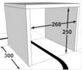
Трамплин. Размер 300х300 мм. Подъем может быть высотой 30 – 50 мм. Цвет поверхности белый с черной линией по середине. Трамплин прикреплен к поверхности поля.
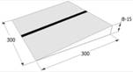
Маленькая горка. Размер горки: 300 мм шириной, 300 мм длиной и 30~50 мм высотой. Основной цвет поверхности белый. Горка прикреплена к поверхности поля.
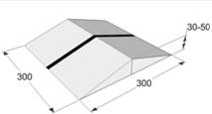
Большая горка. Размер горки: 300 мм шириной, 600 мм длиной и 30~50 мм высотой. Основной цвет поверхности белый. Горка прикреплена к поверхности поля.
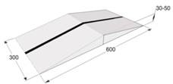
4. Робот

4.1. На роботов не накладывается ограничений на использование каких-либо комплектующих, кроме тех, которые могут как-то повредить поверхность поля.
4.2. Максимальные размеры робота 300х300х250 мм.
4.3. Во время попытки робот может менять свои размеры, но исключительно без вмешательства человека.
4.4. Робот должен быть управляемым с помощью джойстика без проводов, телефона и планшета.
4.5. Робот, по мнению судей, как-либо повреждающий покрытие поля, будет дисквалифицирован на всё время состязаний.
4.6. Перед началом раунда роботы проверяются на габариты.
4.7. Робот собирается в день проведения соревнований по заданному рисунку, поэтому у каждой команды должен быть свой набор VEX IQ. На сборку робота отводится определенное время, и он должен соответствовать рисунку. (Для подготовки рисунок прилагается). К роботу добавляются клешни, чтобы он мог работать с кубиками.

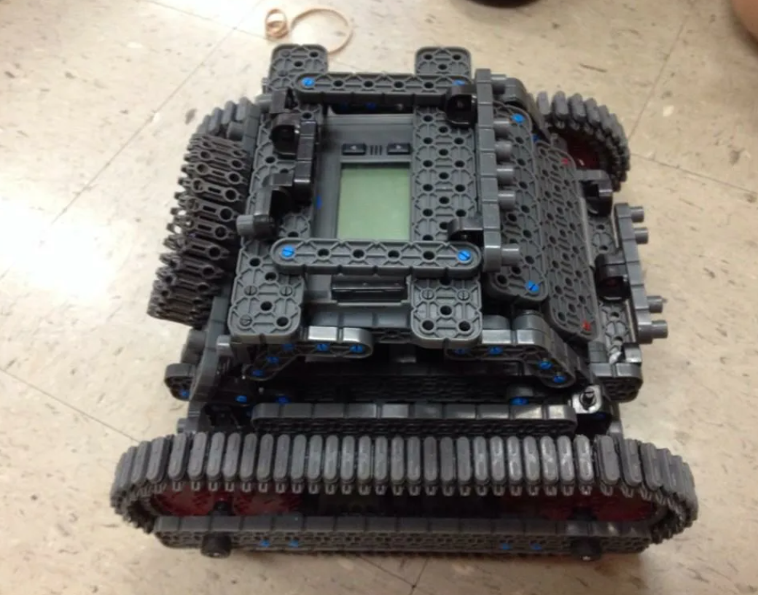
5. Судейство
5.1. Оргкомитет оставляет за собой право вносить в правила состязаний любые изменения, если эти изменения не дают преимуществ одной из команд.
5.2. Контроль и подведение итогов осуществляется судейской коллегией в соответствии с приведенными правилами.
5.3. Судьи обладают всеми полномочиями на протяжении всех состязаний; все участники должны подчиняться их решениям.
5.4. Судья может использовать дополнительные попытки для разъяснения спорных ситуаций.
5.5. Если появляются какие-то возражения относительно судейства, команда имеет право в устном порядке обжаловать решение судей в Оргкомитете не позднее окончания текущего раунда.
5.6. Переигровка может быть проведена по решению судей в случае, если робот не смог закончить этап из-за постороннего вмешательства, либо когда неисправность возникла по причине плохого состояния игрового поля, либо из-за ошибки, допущенной судейской коллегией.
5.7. Члены команды и руководитель не должны вмешиваться в действия робота своей команды или робота соперника ни физически, ни на расстоянии. Вмешательство ведет к немедленной дисквалификации.
5.8. Судья может закончить попытку по собственному усмотрению, если робот не сможет продолжить движение в течение 20 секунд.
5.9. Система ранжирования предусматривает бальную оценку выполнения задания. При этом, баллы в попытке даются за полное пересечение определённых зон. В таком случае в первую очередь оценивается количество заработанных баллов, а попытки роботов с одинаковыми лучшими баллами, оцениваются по времени затраченному на выполнение задания.
6. Правила отбора победителя
6.1. За проезд через секцию или преодоление дополнительного элемента робот зарабатывает очки:
o элемент с фрагментом траектории – 10 очков.
o дополнительный элемент – 10 очков.
(оргкомитет может изменить количество очков за секции и элементы, а также методику подсчёта).
6.2. Очки за секцию или элемент начисляются, только если секция или элемент преодолены полностью.
6.3. При ранжировании учитывается результат попытки с самым большим числом очков из всех попыток (не сумма). Если команды имеют одинаковое число очков, то будет приниматься во внимание количество очков всех других попыток. Если и в этом случае у команд будет одинаковое количество очков, то будет учитываться время, потребовавшееся команде для завершения лучшей попытки.
Члены жюри:
- Николаева И.А. – учитель МБОУ «Шоркистринская СОШ», руководитель районной ассоциации учителей информатики и ИКТ Урмарского муниципального округа, председатель;
- Русакова Т. В. - учитель МАОУ «Большеяниковская СОШ»;
- Лаврентьев Е. В. – учитель МАОУ «Урмарская СОШ им. Г. Е. Егорова»
- Хисамова Н. Н. – заведующий ИМЦ отдела образования и молодежной политики администрации Урмарского муниципального округа.

